Старт дипломной работы: **12.07**

Предварительный срок сдачи: **16.07**

Дедлайн (последний срок сдачи): **21:00** Мск **19.07**

**Скачайте материалы для выпускной работы по ссылке  
Google:** [**https://drive.google.com/file/d/1JyYCwUuZ0UuX0_eMqan0uWpzfrow1pcg/view?usp=sharing**](https://drive.google.com/file/d/1JyYCwUuZ0UuX0_eMqan0uWpzfrow1pcg/view?usp=sharing)

Итак, вы получили архив с исходниками дипломной работы. У вас есть голая верстка без интерактива. В архиве содержится всё, что нужно для её выполнения: HTML верстка, стили, все необходимые изображения и шрифты (уже подключены). Учтите, что некоторым элементам необходимо будет задавать свойство display(flex/block), чтобы скрыть/показать их.

Главная рекомендация всем ученикам: приступайте к выполнению макета **сразу**.

Не откладывайте на потом, в надежде, что успеете все нагнать перед дедлайном.

Весь процесс работы над макетом, вам необходимо вести вместе со своим куратором в сервисе Trello. Если вы еще не зарегистрированы в нем, пройдите процесс регистрации по ссылке: [trello.com](https://trello.com/islamovartem/recommend)

Для всех фанатов документаций, есть отличный раздел на сайте, который поможет полностью разобраться как работает этот сервис. Переходите по ссылке [trello.com/guide](https://trello.com/guide)

Итак, вам нужно скопировать доску по ссылке: [https://trello.com/invite](https://trello.com/invite/b/8RwD0jZa/540ea9c92c2daf0f41220bcc659bb89e/%D0%B4%D0%B8%D0%BF%D0%BB%D0%BE%D0%BC%D0%BD%D1%8B%D0%B9-%D0%BF%D1%80%D0%BE%D0%B5%D0%BA%D1%82-gloacademy-%D0%BB%D0%B5%D0%B3%D0%BA%D0%B8%D0%B9), в которую вы пригласите своего куратора.

Найдите своего куратора в этой[**таблице**](https://docs.google.com/spreadsheets/d/1FuAlXFd91M1EjIXqTP70Jp_yfTA5U2ORwTIasZFfWUk/edit?usp=sharing)

Сделайте всё, как на скриншотах ниже:

Нажмите на кнопку “Меню” 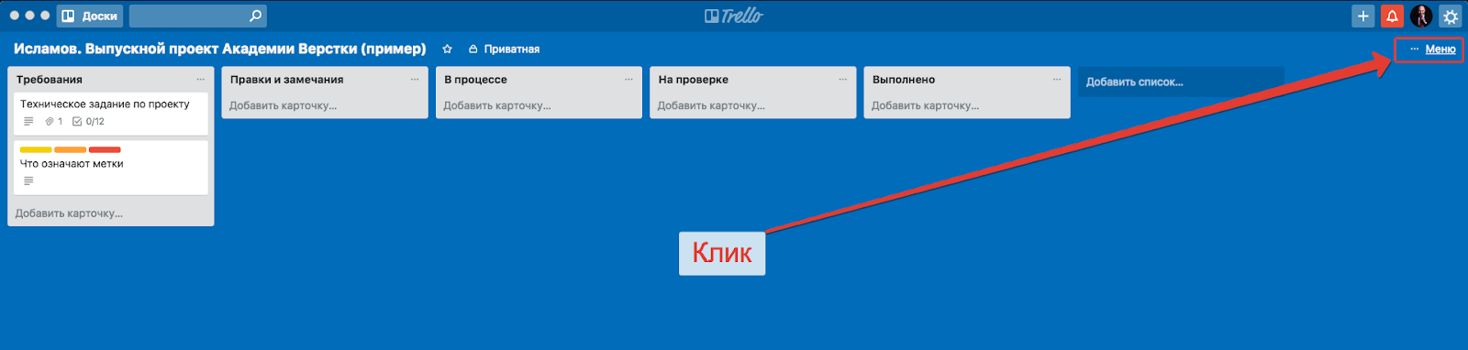

Затем выберите пункт “Еще”

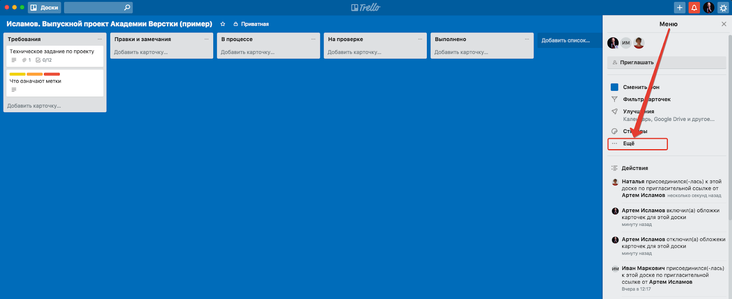

Затем выберите команду “Копировать доску”

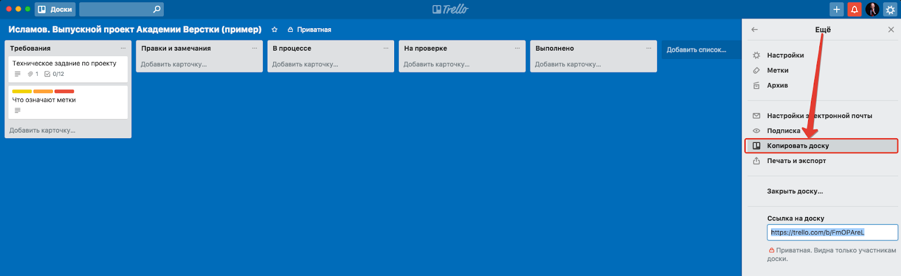

Затем введите свою фамилию в название доски, чтобы получилось как в примере

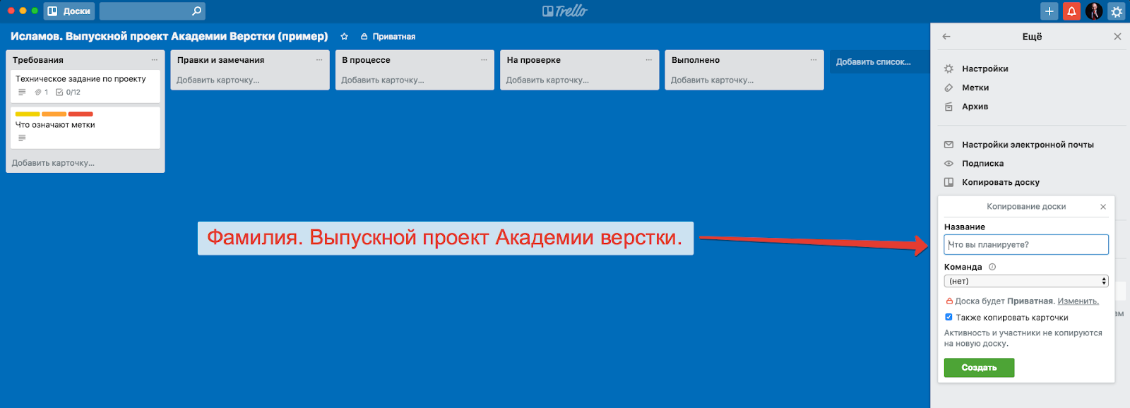

Пригласите куратора на вашу доску

Представьте сразу, что ваш куратор - это будущий заказчик. В дальнейшем, в работе над реальными проектами вам необходимо будет предоставлять доступ к Trello своему заказчику. Назовите свою доску своей фамилией и названием проекта. Например: “Петриченко. Выпускной проект Академии Верстки”.

Если у вас возникли трудности, ознакомьтесь с видео-инструкцией по работе с Trello на выпускном проекте, записанную Артемом Исламовым <https://youtu.be/dfbEF0KZIr4>

Вы имеете право изменять проект так, как вам нужно для достижения цели - добавлять необходимые id, классы, стили, анимации, подключать дополнительные стили (например **animate.css**)...

Весь функционал построен на материалах уроков, так что вы всегда сможете найти подсказку, обратившись к ним.

**Но так же есть несколько условий:**

* JavaScript код должен быть нативным, без использования библиотек, фреймворков или плагинов (напр. JQuery)
* В консоли должны отсутствовать любые ошибки и сообщения (console.log)
* Названия всех переменных/классов не должны содержать кириллицу или транслит. Никаких **peremennaya**
* Итоговый вариант должен быть залит также на гитхаб (и на ваш хостинг при наличии)
* Итоговый вариант должен быть построен на любой модульной структуре.
* Работоспособность во всех современных браузерах (chrome, firefox)
* Анимации очень приветствуются, но также остаются на усмотрение
* Использование ES6 и выше

--

**Вы попали на легкий уровень выполнения дипломной работы. Список того, что нужно реализовать:**

1. По клику на кнопку “Заказать звонок” открывается модальное окно с классом **.modal-callback** и подложка с классом **.modal-overlay**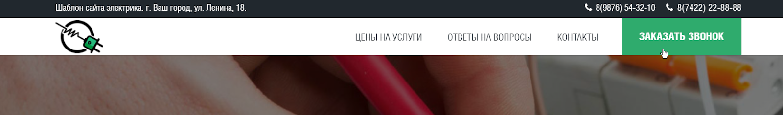
2. В модальном окне при клике на крестик с классом **.modal-close,** или на подложку, модальное окно и подложка должны скрываться.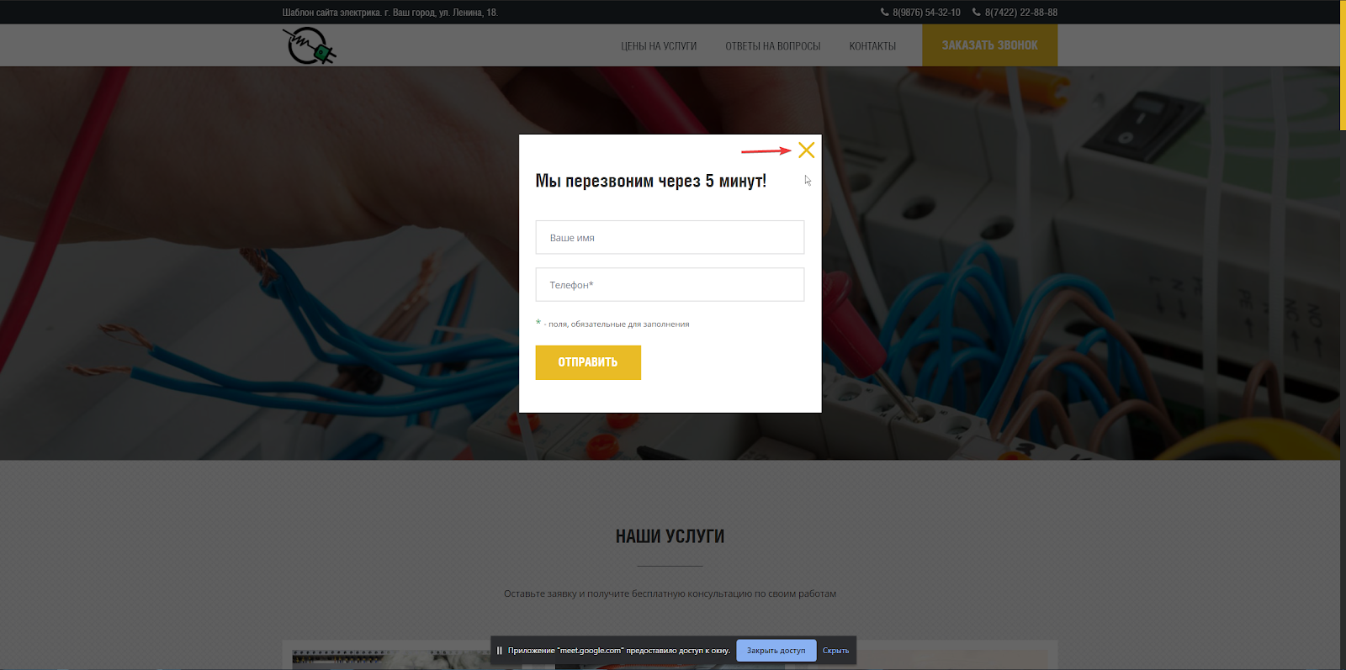
3. По клику на кнопки “Цены на услуги”, “Ответы на вопросы”, “Контакты” пользователь должен переместиться к соответствующей категории на сайте (плавность не обязательна, но приветствуется)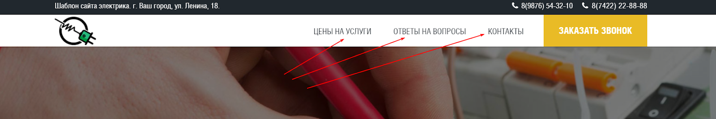
4. Реализовать слайдер следующим образом: три слайда, у каждого свой текст и своё бэкграунд-изображение. Слайды с автопрокруткой раз в три (3) секунды. Дотсы (точки переключения) реализовать по желанию. Блок слайдера находится в блоке с классом **.top-slider**  
   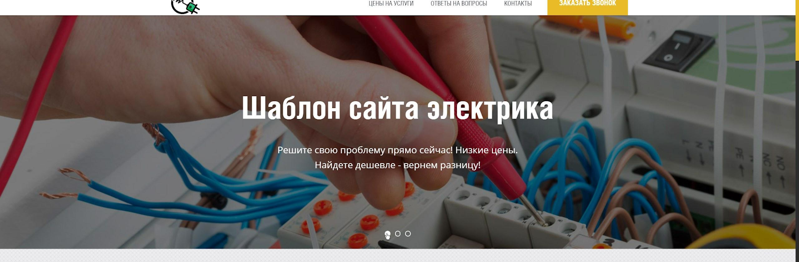
5. Блок “Наши услуги” реализуется в виде карусели. Карусель переключается по стрелкам из блока с классом **.services-arrow.** При наведении на слайд появляется надпись “Оформить заявку”. При клике на неё открывается модальное окно с классом **.modal-callback** и подложка с классом **.modal-overlay.** При клике на крестик с классом **.modal-close** модальное окно и подложка должны закрываться.  
   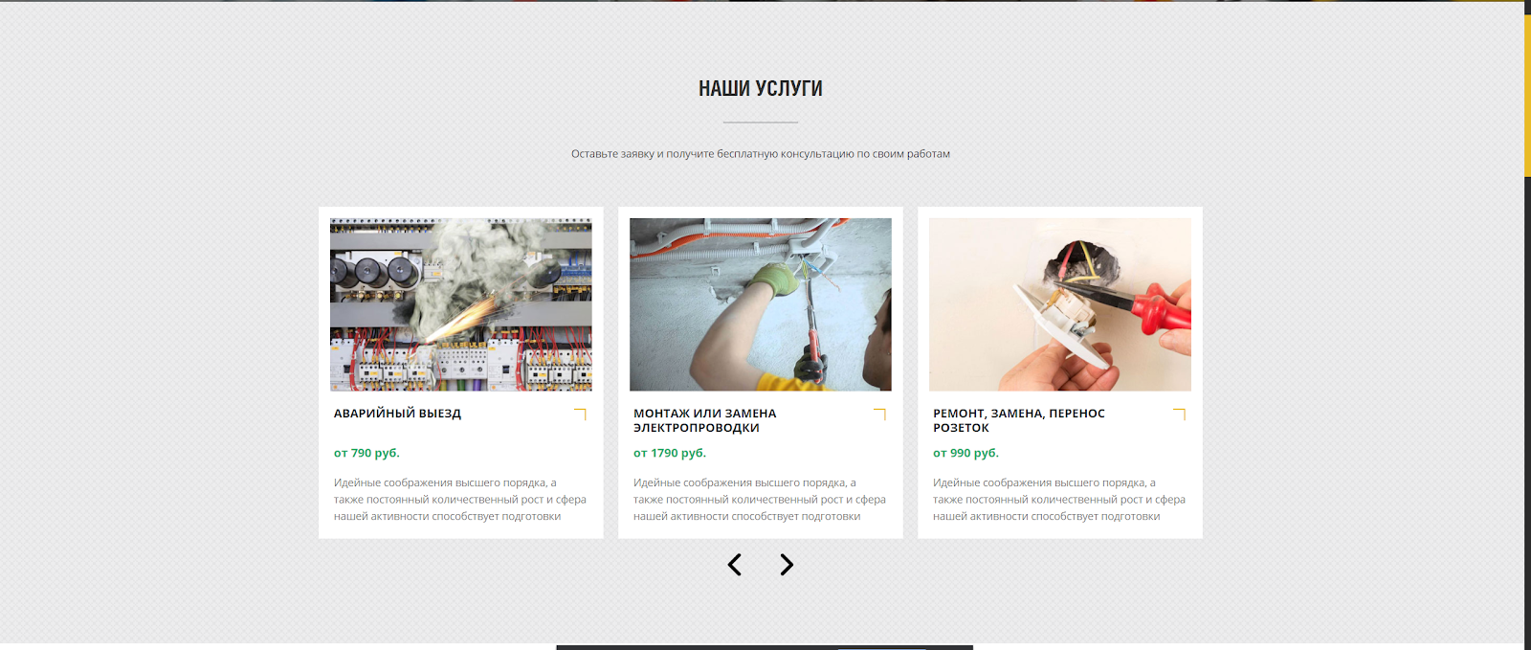
6. При нажатии на кнопку с классом **.button-services** открывается модальное окно с классом **.modal-callback** и подложка с классом **.modal-overlay.** При клике на крестик с классом **.modal-close** модальное окно и подложка должны закрываться.  
   
7. Блок ЧАВО выполняется в виде аккордеона. Когда одна вкладка открыта — остальные закрываются. Блок аккордеона находится в блоке с классом **.accordeon**  
   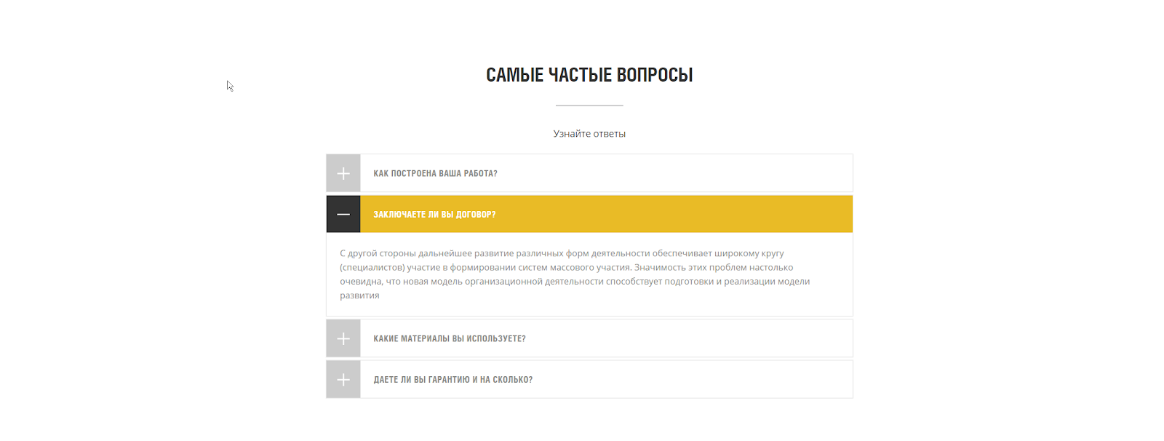
8. При прокрутке страницы до блока “Наши услуги”, в углу появляется стрелочка с классом .up. При клике не неё страница плавно прокручивается к началу. При прокрутке страницы выше блока “Наши услуги” — стрелочка пропадает.  
   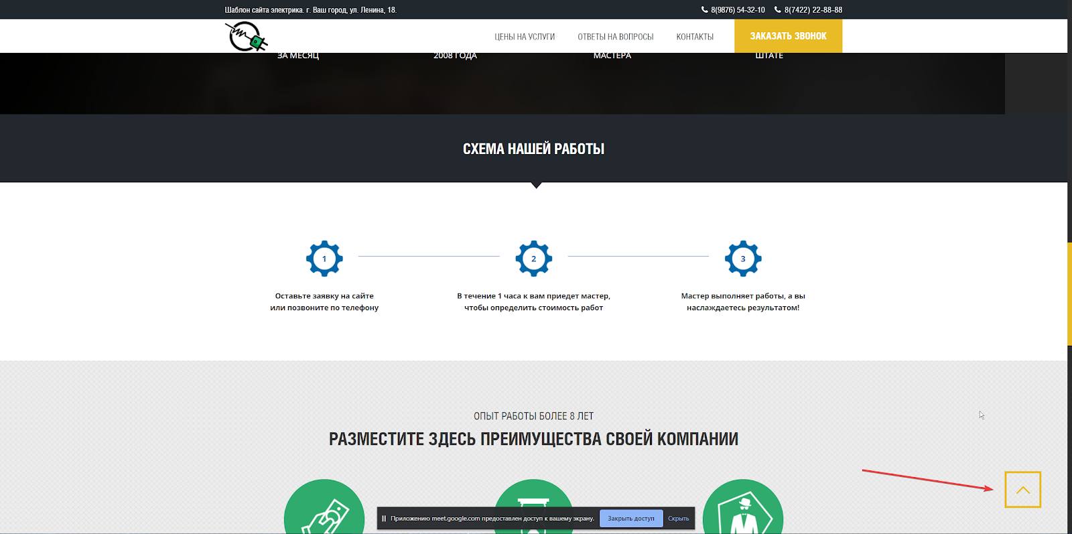
9. В модальном окне имеется форма отправки.  
   Форма должна отправляться посредством ajax(без перезагрузки страницы) и захватывать **все введенные данные** (в Dev Tools во вкладке Network в файле server.php данные должны отправляться в JSON-формате). Также необходимо оповестить пользователя о состоянии отправки (идет отправка, отправлено, ошибка). В поле с телефоном можно вводить только цифры и + (знак плюс). В поле “Ваше имя” вводится только кириллица.  
   